附件4

**2024年上海市曹杨第二中学招收体育优秀学生测试方法**

一、测试项目

|  |  |  |  |
| --- | --- | --- | --- |
| 人员类别 | 测试类型 | 测试项目 | 评价方式 |
| 非守门员 | 专项素质（30%） | 5*25米折返跑（15%） | 定量 |
| 立定跳远（15%） | 定量 |
| 专项技能（40%） | 一分钟颠球（10%） | 定量 |
| 定点传准（10%） | 定量 |
| 运球绕杆射门（20%） | 定量 |
| 实战测试（30%） | 实战比赛（30%） | 定性 |
| 守门员 | 专项素质  （30%） | 障碍跑（15%） | 定量 |
| 立定跳远（15%） | 定量 |
| 专项技能  （40%） | 手抛球（10%） | 定量 |
| 持球踢远（10%） | 定量 |
| 移动、扑球、手抛球测试（20%） | 定量 |
| 实战测试（30%） | 实战比赛（30%） | 定性 |

二、非守门员测试办法

（一）专项素质（30%）

**1.5*25米折返跑（15%）：**

测试方法：（如下图1）考生从起跑线向场内垂直方向快跑，在跑动中依次用手击倒位于5米、10米、15米、20米和25米各处的标志物后返回起跑线，要求每击倒一个标志物后立即返回一次，再跑到下一个标志物，以此类推。考生应以站立式起跑，脚动开表，完成所有折返距离并通过起跑线后停表，记录完成时间。未击倒标志物，成绩无效。每人测试1次。

|  |  |  |  |  |
| --- | --- | --- | --- | --- |
|  |  |  |  |  |
|  |  |  |  |  |

起点 5米 10米 15米 20米 25米

（图1）

**2.立定跳远（15%）：**

测试方法：受测者在原地双脚起跳，共测试两次，取最好一次成绩。

（二）专项技能（40%）

**1.一分钟颠球（10%）：**

一分钟计时颠球，颠球只限正脚背。颠球开始时必须用脚把球从地面挑起，颠球时需要用左脚或右脚正脚背部位颠球，中途球落地必须重新将球从地面挑起颠球。计一分钟内颠球的总次数，每人2次机会，取最好成绩。

**2.定点传准（10%）：**

测试方法：（如下图2）受测者距离五人制球门（高2米，宽3米）,20米处连续踢固定点上的球，球的第一落点落在有效区域（包括有效区域边线）上或触及球门立柱、横梁上均为有效，每球得2分，测试共踢5个球。

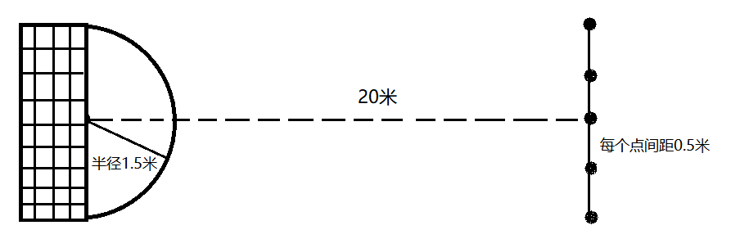

五人制球门

（图2）

**3.运球绕杆射门（20%）：**

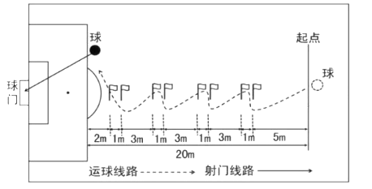测试方法：（如下图3）受测者将球放在标志杆正后方的起点线后，运球依次绕过8根杆后在罚球区外起脚射门，将球射进球门。以受测者球动开始计时，球整体从空中或地面越过球门线结束计时，记录完成的时间。漏杆或射门球偏出球门或球击中横梁或立柱弹出均为失败不得分。共测试两次，取最好一次成绩。

（图3）

（三）实战比赛（30%）：

测试方法：开展实战比赛，由专家组综合打分评定运动员实战比赛能力水平。实战比赛成绩占总成绩的30%。

若报名参与学校入围资格审核的运动员人数不满足开展实战比赛最低要求人数（原则上不少于3人对3人），则由招生学校向所在区教育行政部门提出申请，由区教育行政部门统筹安排相应水平适龄运动员补足实战比赛所需人数开展实战表现评价。

1. 守门员测试办法

（一）专项素质（30%）

**1.立定跳远（15%）：**

测试方法：受测者从平地原地起跳，共测试两次，取最好一次成绩。

**2.障碍跑（15%）**

测试方法：（如下图4）受测者站在起跑线后，人动开始计时，动作顺序为前滚翻后起身依次跑步从外侧绕过1、2、3、4号标志杆，向前跑距折返线1.5米限制线后开始铲球，触及球之后迅速起身，转身向回跑到4号标志杆，依次跑步从外侧绕过4、3、2、1号标志杆返回，最后冲刺过起跑线停止计时。漏杆或未按规定完成动作均为失败不得分。共测试两次，取最好一次成绩。

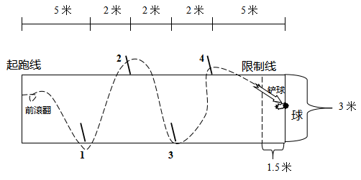

（图4）

1. 专项技能（40%）

**1.手抛球（10%）：**

测试方法：（如下图5）受测者在宽度为15米（含边线宽）的测试区域内，自起始线后掷手抛球，测量球的第一落点距起点线的直线距离。落点在测试区域内或边线上为有效，否则为无效。越过起始线抛球为无效。共测试三次，取最好一次成绩。

**2.持球踢远（10%）：**

测试方法：（如下图5）受测者在宽度为15米（含边线宽）的测试区域内，自起点线后持球踢远，测量球的第一落点距起点线的直线距离。落点在测试区域内或边线上为有效，否则为无效。越过起始线踢球为无效。共测试三次，取最好一次成绩。

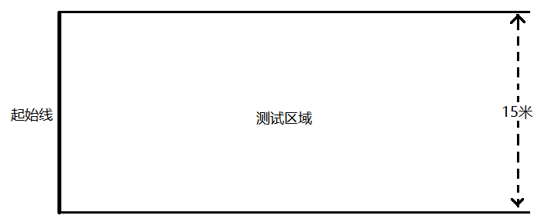

（图5）

**3.移动、扑球、手抛球测试（20%）**

测试方法：（如下图6）A、B、C、D四个球摆放在相应的地面上，受测者做移动扑球且必须按A、B、C、D顺序双手扑住球；测试者A、B点扑球后不做手抛球，C、D点扑球后作手抛球，测试者做移动扑C点球后，将球抛向1号目标区，移动扑D点球后，将球抛向2号目标区。测试者在C点做完第一次手抛球后，必须跑回7.32米的线上，踩线后，再跑向D点做下一次扑球及手抛球。脚动开表计时，第2个手抛球出手时计时停止。共测试两次，取最好一次成绩。

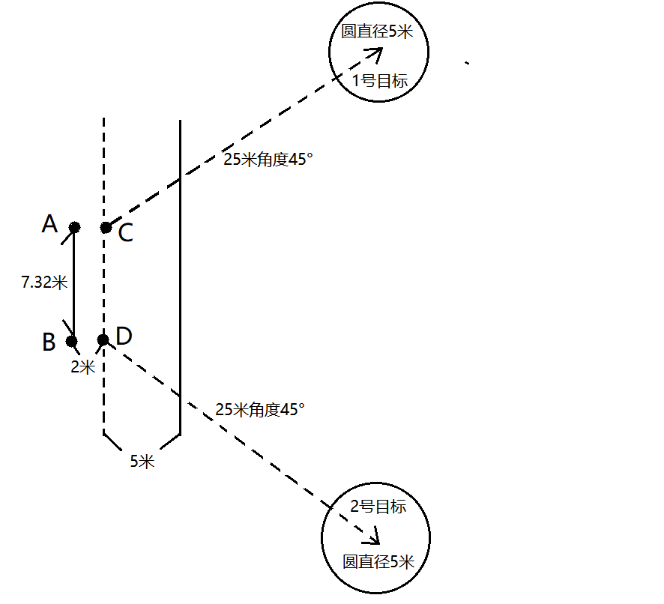

（图6）

（三）实战比赛（30%）

测试方法：开展实战比赛，由专家组综合打分评定运动员实战比赛能力水平。实战比赛成绩占总成绩的30%。